重庆市第四人民医院
办公家具采购

询价文件

项目名称：重庆市第四人民医院办公家具采购

采购人：重庆市第四人民医院

日期：2018年1月
第一章 比选询价函

一、询价条件
重庆市第四人民医院采购一批办公家具，邀请贵单位严格根据比选询价函要求作出一次性报价，届时欢迎前来参加比选。本次竟争性比选询价为医院自有资金采购项目，非政府采购形式，非招标组织形式，符合条件价格最低为第一成交供应商。
二、供应商资格要求
供应商是指向采购人提供货物、工程或者服务的法人、其他组织或者自然人。合格的供应商应首先符合政府采购法第二十二条规定的基本条件，同时符合根据该项目特殊要求设置的特定资格条件。
- 具有独立法人资格，有与本招标项目相适应的营业范围（经营范围含家具的设计、生产、销售），须在中国境内成立5年以上。
- 具有良好的商业信誉和健全的财务会计制度；
- 具有履行合同所必需的设备和专业技术能力；
- 有依法缴纳税收和社会保障资金的良好记录；
- 参加政府采购活动前三年内，在经营活动中没有重大违法记录；
- 法律、行政法规规定的其他条件。
- 采购时间、地点、联系人：
- 标书递交时间：2018年1月31日下午15：00-17：00；
- 标书递交地点：重庆市渝中区健康路1号重庆市第四人民医院总务科；
- 开标时间：另行通知
- 联系人：孙老师：023-63692055
- 采购内容和要求：
产品技术参数表：
序号 | 图片参考 | 产品名称 | 规格 | 材料要求 | 数量 | 单位
1 | 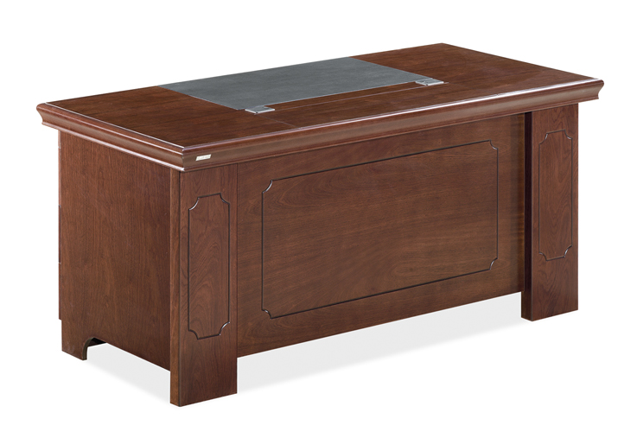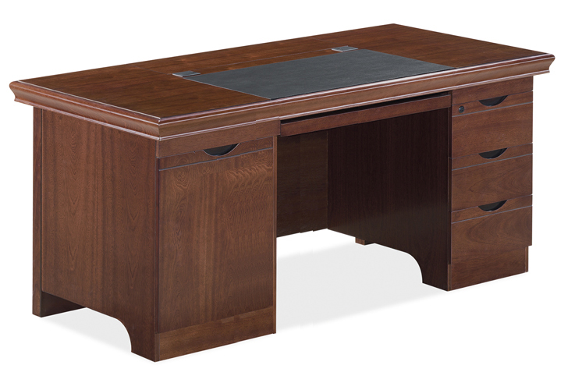 | 办公桌 | 1400*700*760 | 1、基材：采用E1级中密度板，经过烘干、防潮、防虫、防腐处理，抗弯力强，不易变形,相关检测指标供应商需提供2016年由市级含以上监督单位定期监督抽查合格的检测报告，根据GB/3324-2008木家具通用技术条件、GB 18584-2001 木质家具中有害物质限量、CCGF 305.3-2015木家具产品质量监督抽查实施规范，甲醛释放量 ≤0.2mg/L， 重金属含量 铅、汞、铬、镉含≤0.1mg/Kg。符合国家安全标准化生产。 2、面材：表面采用进口胡桃木皮饰面，厚度≧0.8mm，经烘干、防虫、防腐处理经久耐用，不开裂，采用机械化贴面，表面平整耐久。 3、油漆（底漆、面漆）：采用环保水性漆涂层，其中相应指标为；漆膜耐液性≤ 1级，漆膜耐湿热≤ 1级，漆膜耐干热≤ 1级，漆膜附着力≤ 1级，漆膜耐磨性≤ 1级，漆膜冲击力≤ 2级，人造板含水率≤6%。符合国家安全标准化生产。 4、五金件：采用“海蒂斯”系列或同等级品牌五金件。 | 30 | 张
- 交货时间、地点及验收方式：
- 交货时间：成交供应商接到成交通知书后2个工作日与招标单位签订采购合同，并在十个工作日内交货并完成安装。而且供应商负责免费提供所有产品的送货、安装、调试，直至设备正常运行的一切服务。
- 交货地点：采购人指定地点。
- 验收方式：
- 、货物到达现场后，供应商应经采购人或其指定验收人员清点品名、规格、数量；检查外观，作出验收记录，双方签字确认。
- 、供应商应保证货物到达用户所在地完好无损，如有缺漏、损坏，由供应商负责调换、补齐或赔偿。
- 、供应商应提供完备的技术资料、装箱单和合格证等，并派遣专业技术人员进行现场安装调试。
- 采购设备品种、规格、数量、技术参数等与采购合同一致，性能指标达到规定的标准。
- 按采购人指定位置安装调试完成，中标人应与采购人或其指定验收人员共同进行验收签字确认。
- 供应商提供的货物未达到合同规定要求，且对采购人造成损失的，由供应商承担一切责任，并赔偿所造成的损失。

报价要求
报价包括完成本项目所需的设备或货物购买（制造）费、辅材费、运输费、装卸费、安装调试费、培训费及各种应纳的税费等。因成交供应商自身原因造成漏报、少报皆由其自行承担责任，采购人不再补偿。

质量保证及售后服务
（一）产品质量保证期
1.成交供应商对本次询价采购的产品提供自验收之日起1年的免费质保期。质保期内，成交供应商免费上门服务维修，免费提供维修所需配件。
2.采购货物属于国家规定“三包”范围的，其产品质量保证期不得低于“三包”规定。
3.供应商的质量保证期承诺优于国家“三包”规定的，按供应商实际承诺执行。
（二）售后服务内容
供应商和制造商在质量保证期内应当为采购人提供以下技术支持服务：
1.质量保证期内服务要求
1.1电话咨询
成交供应商和制造商应当为用户提供技术援助电话，解答用户在使用中遇到的问题，及时为用户提出解决问题的建议。
1.2现场响应
用户遇到使用及技术问题，电话咨询不能解决的，成交供应商或制造商应在4小时内采取相应响应措施；无法在1小时内解决的，应在4小时内派出专业人员进行技术支持。
1.3技术升级
在质保期内，如果成交供应商和制造商的产品技术升级，成交供应商应及时通知采购人，如采购人有相应要求，成交供应商和制造商应对采购人进行升级服务。
2.质保期外服务要求
2.1质量保证期过后，成交供应商和制造商应同样提供免费电话咨询服务，并应承诺提供产品上门维护服务。
2.2质量保证期过后，采购人需要继续由原成交供应商和制造商提供售后服务的，成交供应商和制造商应以优惠价格提供售后服务。
（三）故障响应时间要求
供应商接到使用方产品出现问题的通知后立即作出响应，24小时内到达现场进行处理。
（四）维修配件
成交供应商或制造商应提供备品备件，保证用户应急所需。使用的维修零配件应为原厂配件，未经用户同意不得使用非原厂配件。

八、付款方式

本项目由采购人付款：

（一）成交供应商按采购合同交货并安装调试完成后，凭采购合同、验收报告、发票等材料向采购人申请付款。

（二）采购人对成交供应商提交的付款资料审核通过后，在15个工作日内以转账方式向成交供应商支付合同全款；

九、知识产权
采购人在中华人民共和国境内使用成交供应商提供的货物及服务时免受第三方提出的侵犯其专利权或其它知识产权的起诉。如果第三方提出侵权指控，成交供应商应承担由此而引起的一切法律责任和费用。

十、培训
成交供应商须提供对设备的操作培训，使相关使用人员能够正常操作相关设备。

其他

询价函是合同不可分割的部分，报价单位一旦参与比选，即被认为接受本询价文件中所有条件和规定。

无论比选询价结果如何，报价单位自行承担参加比选询价有关的全部费用。

是否应标，完全自愿。院方不对依照规定程序产生的询价结果进行解释。
- 投标文件的组成
- 投标报价函
- 报价明细表
- 法定代表人身份证明书
- 法定代表人授权委托书
- 营业执照（副本）或事业单位法人证书（副本）复印件
- 组织机构代码证复印件
- 税务登记证复印件
- 具有良好的商业信誉和健全的财务会计制度；
- 具有履行合同所必需的设备和专业技术能力；
- 有依法缴纳税收和社会保障资金的良好记录；
- 参加政府采购活动前三年内，在经营活动中没有重大违法记录；
- 技术响应偏离表
- 服务响应偏离表
- 业绩
- 其它与项目相关的资料（自附）
注：以上内容格式自定，但必须符合相关项目比选要求。
- 报价文件的编制及递送
报价文件除按第十二条要求编制，确保报价文件的真实、正确外，还应打印整理装订成册，正本一份、副本一份，由竟标单位逐页盖章、法定代表或授权人签字（或盖章），装密封袋后加盖竟标单位印章，按本邀标通知要求的时间和地点专人送达，现场开标。
- 供应商发生以下条款情况之一者，视为无效报价，其响应文件将被拒绝
- 供应商不符合规定的基本资格条件或特定资格条件的；
- 供应商的法定代表人或其授权代表未参加的；
- 供应商所提交的响应文件不按规定签字、盖章的；
- 供应商响应文件内容有与国家现行法律法规相违背的内容，或附有采购人无法接受条件的。
- 单位负责人为同一人或者存在直接控股、管理关系的不同供应商，参加同一合同项（分包）下采购活动的；
- 供应商在询价期间与我院询价采购小组成员不正常接触。
- 供应商使用虚假资料。

